**Nhóm 10 – Lớp NO1**

**Tên thành viên:**

1. **Vũ Thị Hường – Lớp: 57TH2**
2. **Nguyễn Văn Thao – Lớp: 57TH2**
3. **Vũ Tuấn Anh – Lớp: 57TH2**

THỰC HÀNH

* Cài đặt webmin trên Ubuntu

**Bước 1: Mở file /etc/apt/sources.list để chỉnh sửa**

sudo vi /etc/apt/sources.list

Thêm nội dung vào sources.list

deb http://download.webmin.com/download/repository sarge contrib

deb http://webmin.mirror.somersettechsolutions.co.uk/repository sarge contrib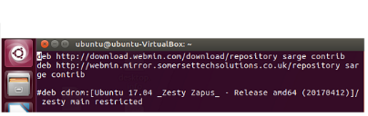

Lưu và thoát ra khỏi trình soạn thảo. Lệnh :wq

**Bước 2: Bạn cần lấy GPG key và import vào**

sudo wget <http://www.webmin.com/jcameron-key.asc>

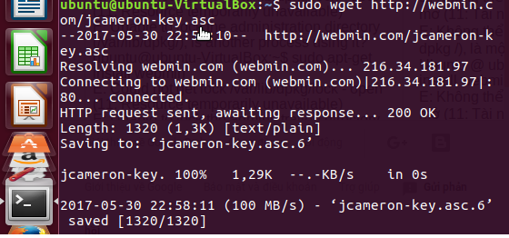

sudo apt-key add jcameron-key.asc

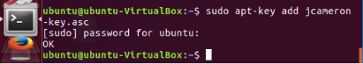

**Bước 3: Update source list**

sudo apt-get update

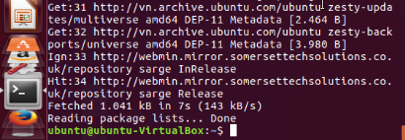

**Bước 4: Cài webmin với lệnh sau**

sudo apt-get install webmin

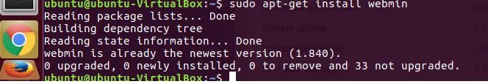

sudo ufw allow 10000

**Bước 5: Sau đó bạn có thể truy cập vào webmin thông qua địa chỉ** [**http://server:10000**](http://server:10000)

Rồi nhập username và password để đăng nhập

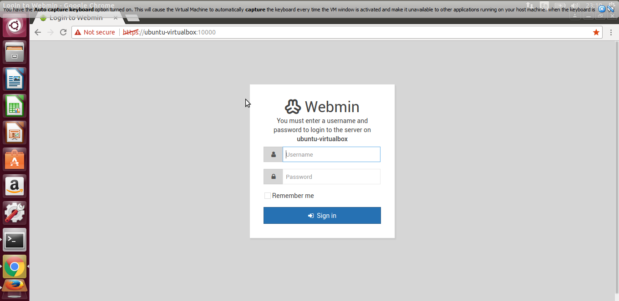

* **Sau khi đăng nhập**

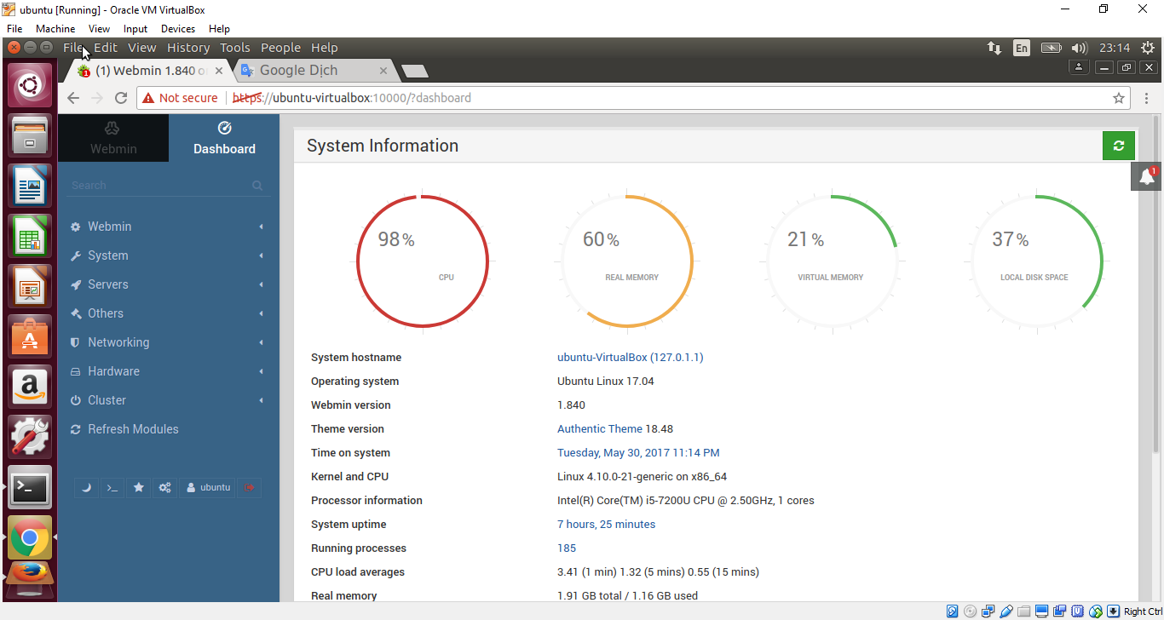

**Chọn mã háo SSL và ấn** **Let's Encrypt**

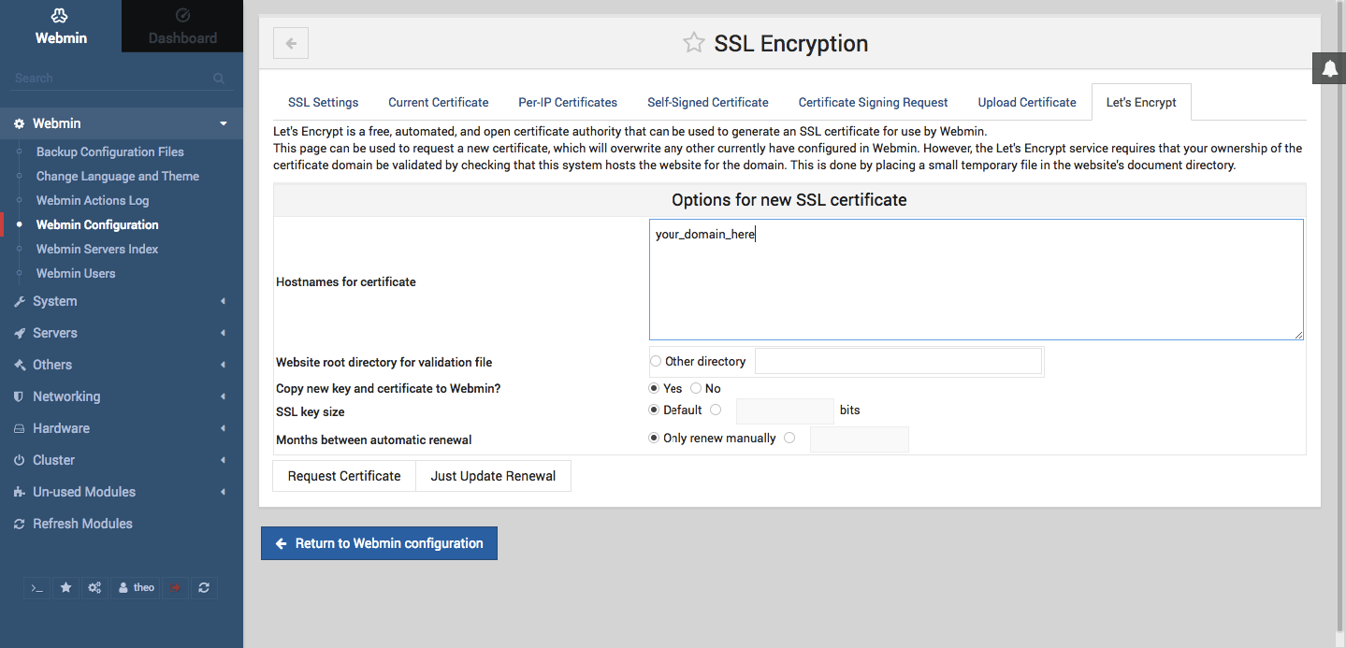

* **Sử dụng webmin.**